CANTI POPOLARI RELIGIOSI
PIEMONTESI

Musica corale eseguita dal Coro Bajolese diretto da Amerigo Vigliermo

Guidato da Amerigo Vigliermo, il “Coro bajolese” da anni coniuga la sensibilità per la raccolta e la conservazione della storia e delle tradizioni del Canavese con il gusto di una riproposta che utilizza i modi tipici della polivocalità alpina.
La registrazione de “La lüna e ‘l sul” è tratta dal CD “Natività e Nascita nei Canti Popolari Piemontesi”, eseguiti dal Coro Bajolese, realizzato in occasione della mostra Natività e Nascita svoltasi a Biella – Chiostro di San Sebastiano- nel dicembre 2003.

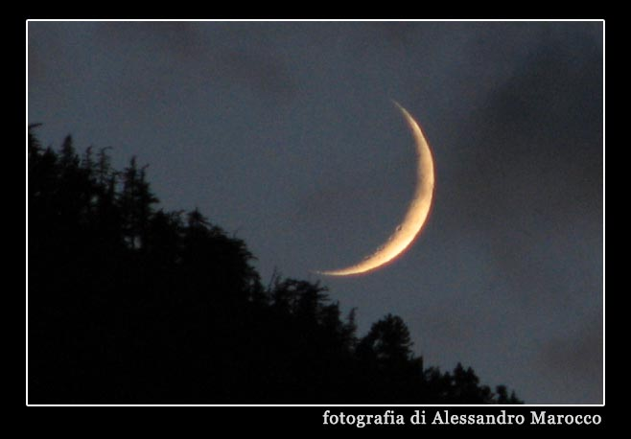

La lüna e ‘l sul

Canto numerativo-accumulativo dedicato alle “parole della verità” e presente, con evidenti varianti, nella tradizione cristiana, ebraica e islamica. La prima versione cristiana nota, del 1602, inizia: “Dic mihi quid est unus? Unus est Deus qui regnat in coeli”. Molte le lezioni raccolte in Piemonte e in Italia: le “parole” richiamate dal canto variano sia per numero, solitamente dodici, che per contenuto. La lezione qui eseguita è desunta dall’esecuzione di Caterina Rassa registrata a Villate nel 1972.

E ün,

al prim ch’al è gnü an cust mund

al è nos car Signor.

E düi,
la lüna e ‘l sul,

al prim ch’al è gnü an cust mund
al è nos car Signor.

E trè,
i trè Re Magi,
la lüna e ‘l sul,
al prim ch’al è gnü an cust mund
al è nos car Signor.

E quat,
i quattro evangelisti…

E sinch,
le cinque piaghe…
E ses,
i ses gaj ch’a cantu ‘n Galilea…

E sèt,
i sèt Sacramenti…

E ot,
j’ot Beati …

E nov,
nov Cori angelici …

E des,
des Comandamenti …

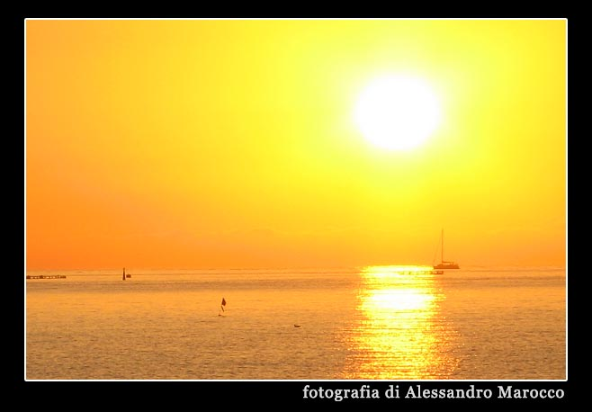
(Dieci Comandamenti, novi Cori Angelici, gli otto Beati, i sette Sacramenti, sei galli che cantano in Galilea, le cinque piaghe, i quattro Evangelisti, i tre Re Magi, e due la luna e il sol, e uno, il primo che è venuto al mondo è stato il nostro caro Signore).

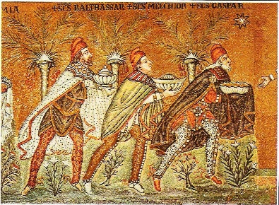

www.modugno.it/archivio/re_magi.jpg

I Magi dell’Oriente

Rituale natalizio diffusissimo è quello dedicato all’arrivo a Betlemme dei Re Magi, che si attua sia nella forma dell’esecuzione itinerante, spesso combinata a una questua, sia in quella della sacra rappresentazione con testi cantati e testi recitati. Questa lezione è desunta da una registrazione polivocale di Guido Camosso, Gelso Vigna, Marietta Peraglie, Melino Peraglie, registrata a Rueglio nel 1972.

Gesù bambin l’è nato

in tanta povertà

senza né pesse né fasse
e né fuoco da riscaldar.

Maria lo mira,
setà chinà sospira,
perché l’è nato al mondo
chi vuol tutti salvar.

Giuseppe vecchierello
lo stava a rimirar
il bue e l’asinello
lo stava a riscaldar.

Venite pastori
a far grandi onori
perché l’è nato al mondo
chi vuol tutti salvar.

Tre Magi de l’Oriente
lo andavan a ritrovar
col cuore tutto fervente
per volerlo adorar.

Si posero in via
con tanta allegria
incenso, mirra ed oro
vengono a lui donar.

Si posero in via
con tanta allegria
perché l’è nato al mondo
chi vuol tutti salvar.

##################################################################

Un particolare ringraziamento al Maestro Amerigo Vigliermo che ha acconsentito alla collocazione sul sito dell’UCIIM di questi canti, testimonianza della fede semplice e forte delle popolazioni contadine del Canavese.

La presidente on. dell’UCIIM, prof.ssa Anna Barocelli Donna

